МИНИСТЕРСТВО ПРОСВЕЩЕНИЯ РОССИЙСКОЙ ФЕДЕРАЦИИ

ФЕДЕРАЛЬНОЕ ГОСУДАРСТВЕННОЕ БЮДЖЕТНОЕ ОБРАЗОВАТЕЛЬНОЕ УЧРЕЖДЕНИЕ ВЫСШЕГО ОБРАЗОВАНИЯ

«РОССИЙСКИЙ ГОСУДАРСТВЕННЫЙ ПЕДАГОГИЧЕСКИЙ УНИВЕРСИТЕТ им. А. И. ГЕРЦЕНА»

**ИНСТИТУТ ИНФОРМАЦИОННЫХ ТЕХНОЛОГИЙ И ТЕХНОЛОГИЧЕСКОГО ОБРАЗОВАНИЯ**

**Кафедра информационных технологий и электронного обучения**

ОТЧЁТ  
О ПРОХОЖДЕНИИ УЧЕБНОЙ ПРАКТИКИ  
технологическая (проектно-технологическая)

по направлению «09.03.01 – Информатика и вычислительная техника»

(профиль: «Технологии разработки программного обеспечения и обработки больших данных»)

Зав. кафедрой ИТиЭО д.п.н., проф.

____________________

(Власова Е. З.)

Руководитель: доцент каф. ИТиЭО

____________________

(Жуков Н. Н.)

Студент 2 курса

____________________

(Вяткина А. П.)

Санкт-Петербург

2024

# I. Инвариантная самостоятельная работа

## Задание 1.1

Ознакомиться с современным состоянием сферы ИТ и с уровнями ИТ на предприятии. Соотнести уровни ИТ с организационной структурой предприятия и представить в виде схемы.

**Форма отчетности**

Документ со схемой формата PNG.

QR-код задания (на GIT-репозиторий):

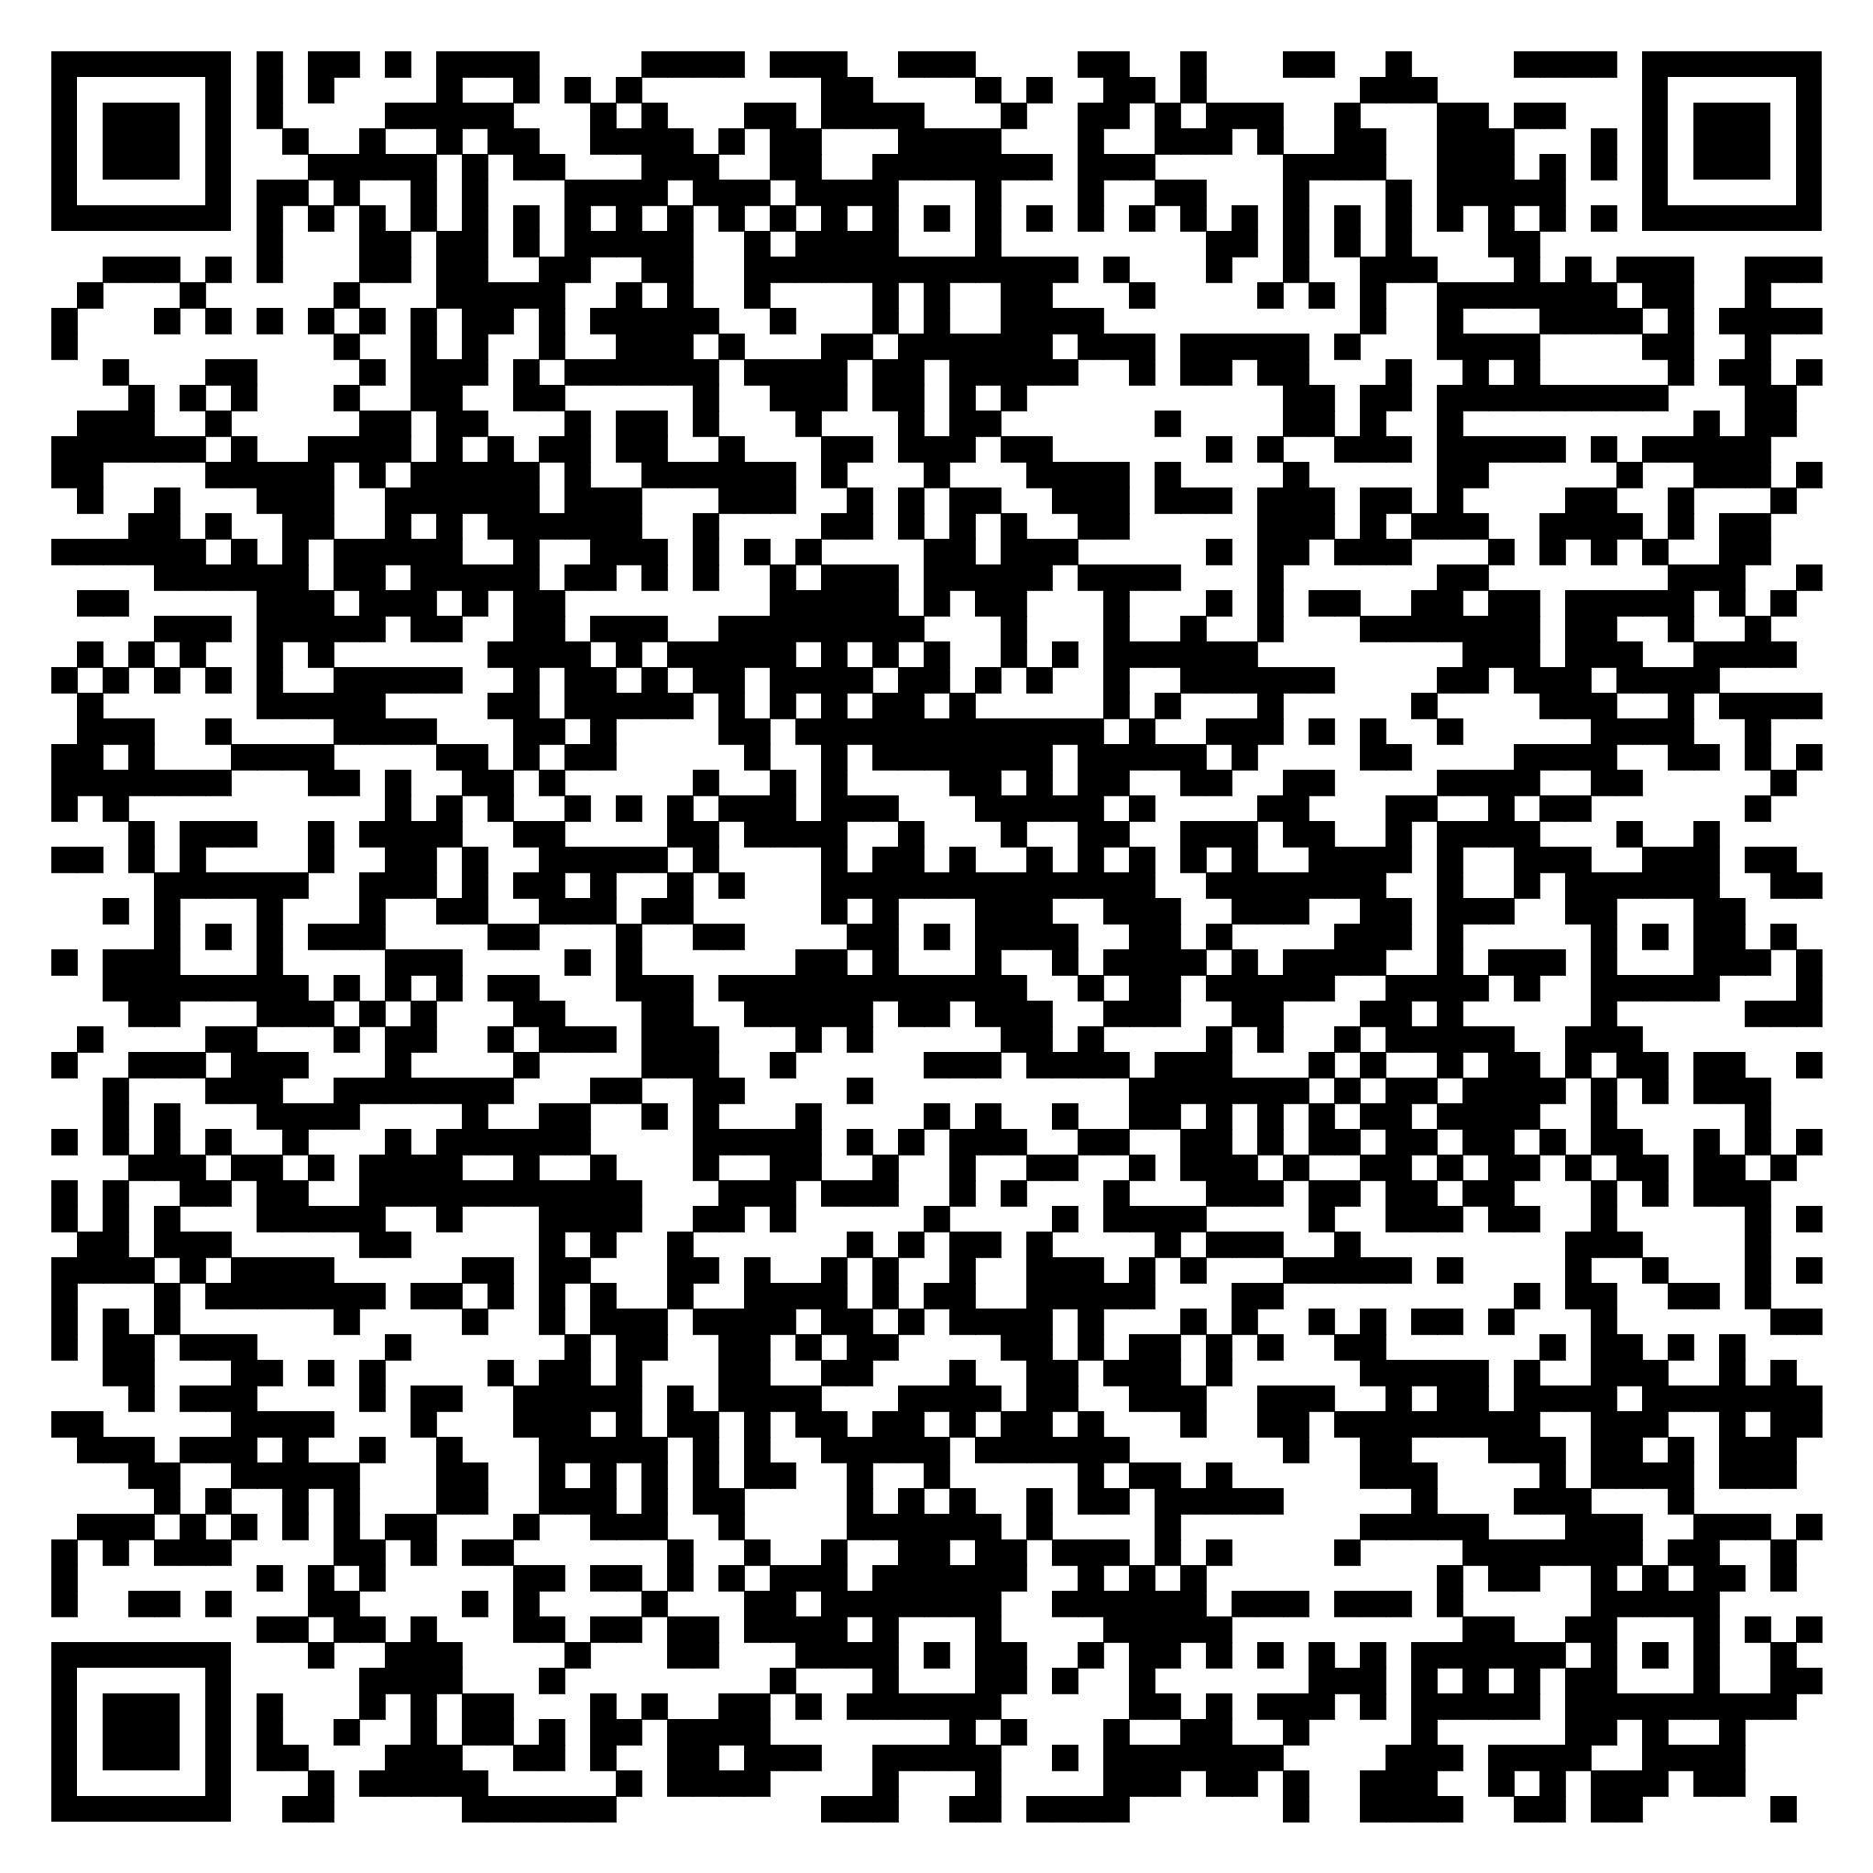

## Задание 1.2

Ознакомиться с работой разработчика 1С. Создать универсальный отчет в системе 1С.

**Форма отчетности**

Документ со скриншотами.

QR-код задания (на GIT-репозиторий):

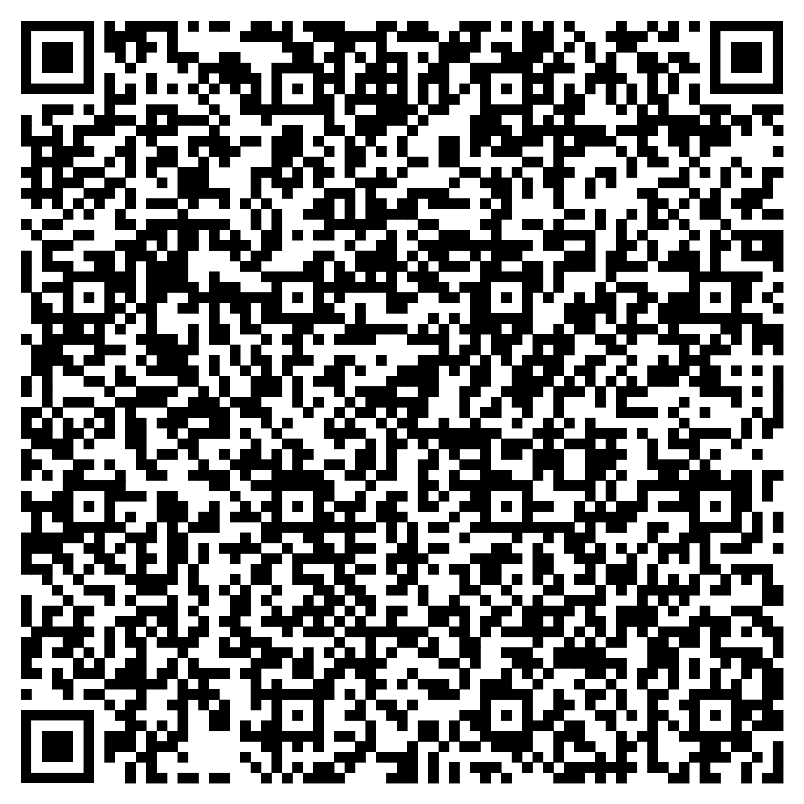

## Задание 1.3

Ознакомиться с процессом создания отчета в системе 1С. Написать техническое задание на разработку дополнительной печатной формы «Стеллажная карта». Разработать отчет по данному техническому заданию в 1С.

**Форма отчетности**

Текстовый документ с техническим заданием. Документ со скриншотами разработки отчета.

QR-код задания (на GIT-репозиторий):

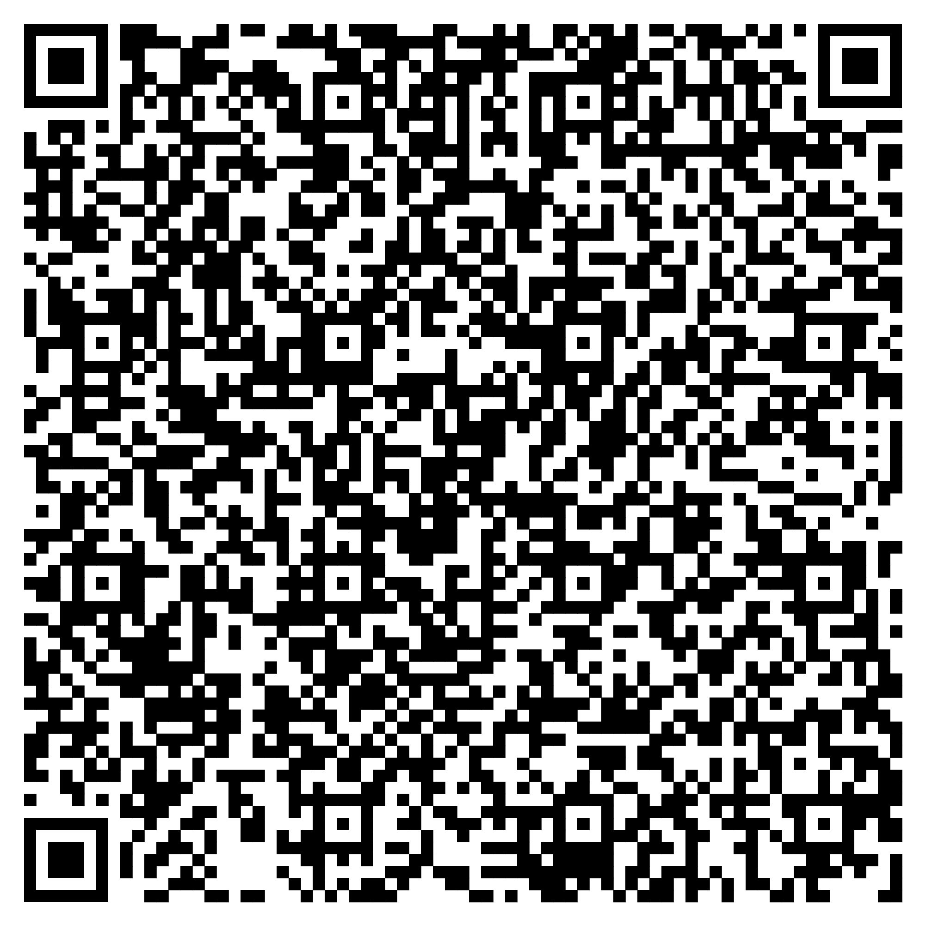

_____________________________________________________________________________

Руководитель практики____________________________

(подпись руководителя)

Задание выполнил _____________________

(подпись студента)